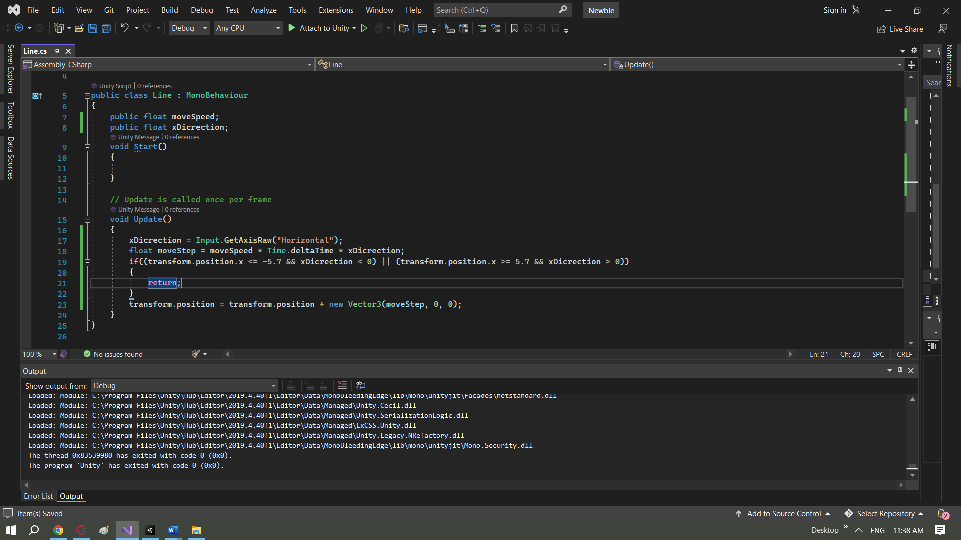Scripts đầu tiên là line:2 biến ban đầu là biến toàn cục được sử dụng chung cho toàn bộ file

Tiếp đến là Input.GetAxisRaw("Horizontal") là để lấy giá trị khi ta bấm phím A-D hoặc sang trái hoặc phải tùy theo cài đặt của unity hay hiểu là trái phải còn Vertical là lên xuống trong đó thì GetAxisRaw thường đc sử dụng cho 2d còn GetAxis hay dùng cho 3d

Tiếp đến Time.DeltaTime là kiểu định lượng tùy theo từng khung hình nên nó sẽ thay đổi liên tiếp nhau vậy nên chúng ta phải \* Time.DeltaTime để phù hợp với khung hình

Còn điều kiện if là để thanh trục ngang không thể vượt qua được khung hình của camera

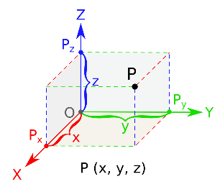

Còn transform.position = transform.position + new Vector3(moveStep, 0, 0); thì transform.position chính là biến tọa độ trong unity gồm x,y,z(x là trái phải hay còn là Horizontal,y là trên dưới hay còn là Vertical,còn z là kiểu xa gần kiểu vậy mà trong unity không cho gán trực tiếp kiểu transform.position.x = ??? nên ta phải làm gián tiếp như vậy